ФЕДЕРАЛЬНОЕ ГОСУДАРСТВЕННОЕ АВТОНОМНОЕ ОБРАЗОВАТЕЛЬНОЕ УЧРЕЖДЕНИЕ ВЫСШЕГО ОБРАЗОВАНИЯ
«НАЦИОНАЛЬНЫЙ ИССЛЕДОВАТЕЛЬСКИЙ УНИВЕРСИТЕТ ИТМО»

Отчёт по лабораторной работе № 7
«Жадные алгоритмы
3068. Find the Maximum Sum of Node Values»

Выполнил(а) работу
Гилязова Алина Айратовна
Академическая группа №J3112
Принято
Дунаев Максим

Санкт-Петербург
2024
Структура отчёта:
- Введение
- Экспериментальная часть
- Реализация
- Заключение

Введение
Цель: Разработать алгоритм, который позволяет максимизировать сумму значений узлов дерева, выполняя разрешенную операцию XOR между узлами дерева любое количество раз. Учитывается, что дерево представлено в виде массива nums и списка ребер edges.

Задачи
- Определить, как операция XOR влияет на значения узлов и на общую сумму.
- Найти способ максимизации общей суммы значений узлов, используя свойства XOR.
- Реализовать эффективный алгоритм для выполнения задачи, минимизируя вычислительную сложность.
- Оценить временные и пространственные затраты алгоритма.

Экспериментальная часть
Жадные алгоритмы — это алгоритмы, которые принимают локально оптимальные решения на каждом шаге, с целью получить глобально оптимальное решение. Для их применения задача должна обладать двумя свойствами:
- Оптимальная подструктура: Оптимальное решение задачи можно построить на основе оптимальных решений подзадач.
- Свойство жадности: Локально наилучший выбор приводит к глобально наилучшему решению.

Применимость в данной задаче
Задача подходит для использования жадного подхода, так как:
- Мы выбираем, применять ли операцию XOR к конкретному узлу или нет, чтобы улучшить его значение.
- Выбор для одного узла (улучшать или не улучшать его значение) независим от других узлов, за исключением случаев с четностью улучшений (решается дополнительной корректировкой).
В данной задаче мы стремимся максимизировать сумму nums путем выбора, применять ли операцию XOR с k для узлов. Следует учитывать:
- Операция nums[u] = nums[u] XOR k может увеличивать или уменьшать значение узла u.
- Оптимальная стратегия — применять XOR только если это увеличивает значение узла.
- Для корректности итогового результата важно учитывать влияние четности числа улучшений (проверка xor_improvement_count % 2).

Жадный подход
Жадный алгоритм выбирает узлы, для которых XOR улучшает значение, чтобы максимизировать сумму. Однако из-за четности улучшений в некоторых случаях нужно скорректировать сумму на минимальное улучшение или ухудшение, чтобы не потерять глобальную оптимальность.

Подсчёт памяти:
- Массив dp:
- Массив nums — хранит значения узлов (O(n)).
- Переменные для вычислений:
total_sum (O(1)).
min_xor_difference, min_nonxor_difference (O(1)).
Счетчики и временные значения (O(1)).
- Итоговое использование памяти: O(n).
Подсчёт времени:

Основные циклы
- Единственный цикл for обрабатывает все узлы (n итераций):
Для каждого узла выполняется операция XOR (O(1)).
Обновление суммы и проверка минимальных значений (O(1)).
- Внутри цикла нет вложенных структур с высокой сложностью.

Итоговая сложность
Временная сложность: O(n).

Реализация, добротный код:

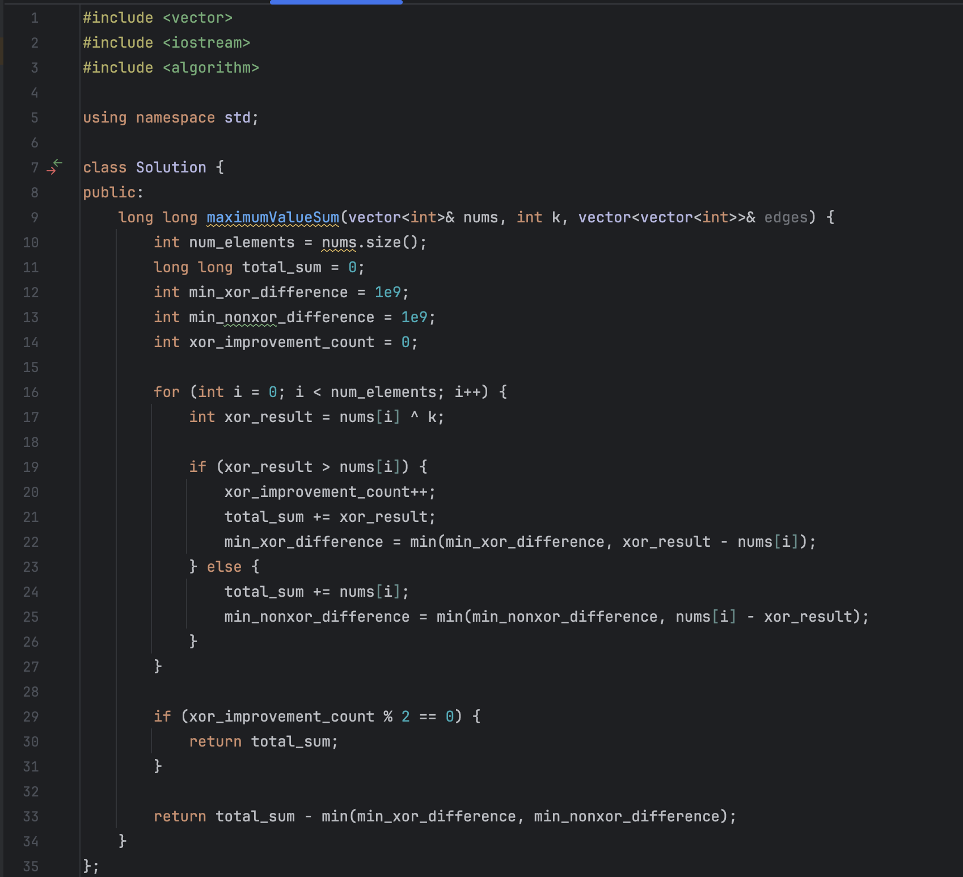

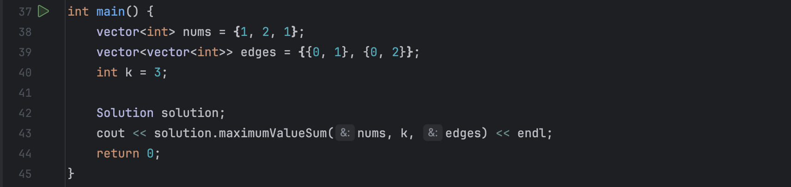

Тестирование:
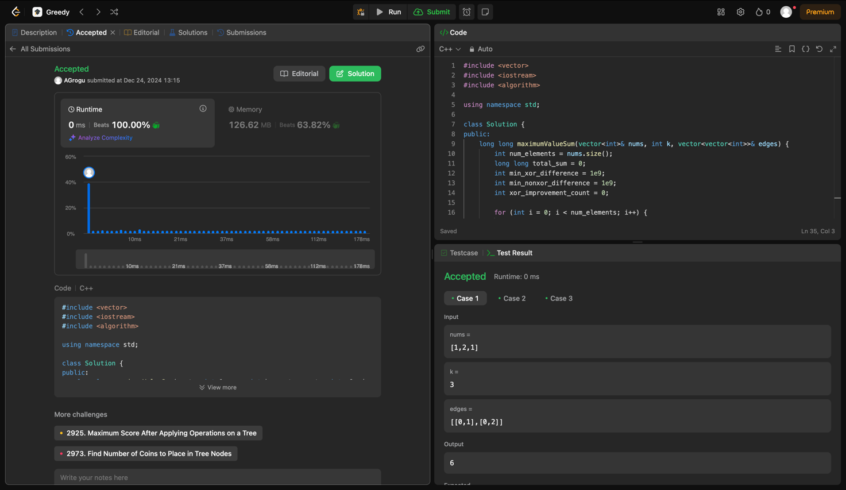

Заключение
Вывод:
В ходе выполнения лабораторной работы мы научились применять жадные алгоритмы для решения задач, где локальные оптимальные решения приводят к глобальному результату. На примере максимизации суммы узлов дерева с операцией XOR мы освоили анализ задач, выделение ключевых аспектов, таких как влияние операции и учет четности улучшений, а также оптимизацию вычислений. Закреплены навыки работы с деревьями, их представлением и обработки свойств. Также мы разобрались с оценкой временной и пространственной сложности алгоритмов, что позволило достичь эффективной реализации. Эти знания важны для оптимизации и анализа задач в реальных приложениях.

